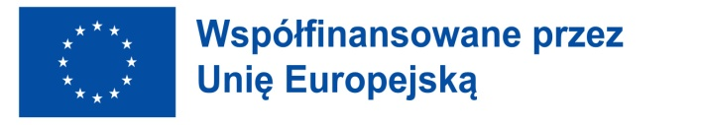


WYNIKI REKRUTACJI ERASMUS+

Przedsięwzięcie o numerze 2024-1-PL01-KA121-VET-000222748
Mobilność do Grecji w terminie 13-26.10.2024

Lista UCZESTNIKÓW mobilności i lista rezerwowa
25.09.2024 r.

TECHNIKUM OGRODNICZE

Uczestnicy:
1. Aneta Zatorska 3TO
2. Karol Taborek 3TO
3. Karolina Pietrzak 3TO
4. Karol Mycka 2TO
5. Karol Czubatka 3TO
6. Roksana Świtkiewicz 3TO
7. Maciej Siekiera 2TO

Lista rezerwowa:

1. Lena Drzazga 3TO
2. Ewa Zdanowska 2TO

